ĐỀ 35
Câu 4. Mục đích của công tác thanh tra giám sát là:
I. Giúp các tổ chức cá nhân hoạt động đúng pháp luật
II. Đảm bảo thị trường chứng khoán hoạt động an toàn công khai, công bằng và hiệu quả
III. Bảo vệ quyền hợp pháp của người đầu tư
IV. Góp phần hoàn thiện cơ chế quản lý
a.Chỉ I
b.Chỉ I và II
c.Chỉ I, II và III
d.Cả I, II, III và IV
Câu 3. Giá tham chiếu của cổ phiếu BBC đang ở mức 21.000. Với biên độ dao động là 3% thì các nhà đầu tư có thể đặt:
a.11 mức giá
b.12 mức giá
c.13 mức giá (chưa đúng)
d.14 mức giá

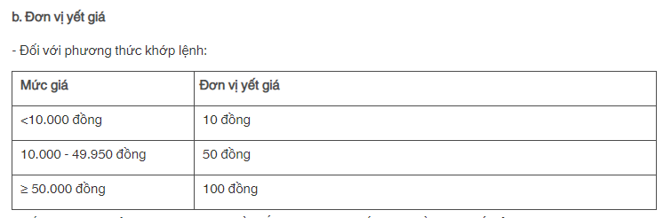
Câu 2. Nếu giá tham chiếu của cổ phiếu GMD đang ở mức 50.500 với biên độ giao động 5% thì theo quy định của Việt Nam, nhà đầu tư có thể đặt được mức giá:
a.51.100
b.51.500 (chưa đúng)
c.53.100
d.53.500


Câu 1. Chức năng của chỉ số là:
I. Là phòng vũ biểu phản ánh nền kinh tế
II. Là cơ sở để đánh giá hoạt động của doanh nghiệp
III. Là cơ sở để người đầu tư lập danh mục đầu tư có hiệu quả
a.Chỉ I
b.Chỉ II
c.I, II và III
Câu 8. Chỉ số bình quân DowJones bao gồm:
I. 30 cổ phiếu của ngành công nghiệp.
II. 20 cổ phiếu của ngành giao thông vận tải
III. 15 cổ phiếu của ngành dịch vụ công cộng
IV. 20 cổ phiếu của ngành nông nghiệp
a.I và II
b.II và III
c.I, II và III
d.II, III và IV

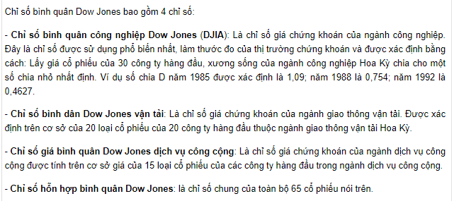
Câu 5. Trên thị trường chứng khoán có tiêu cực là:
a.Giao dịch của các nhà đầu tư lớn
b.Mua bán cổ phiếu của cổ đông và lãnh đạo công ty niêm yết
c.Mua báo nội gián
d.Mua bán lại cổ phiếu của chính tổ chức niêm yết
Câu 6. Người có thẩm quyền xử phạt đối với các vi phạm về chứng khoán và thị trường chứng khoán là:
a.Chánh thanh tra ủy ban CK nhà nước
b.Giám đốc TTâm GDCK, Sở GDCK
c.Thanh tra viên chuyên ngành UBCK
d.Chủ tịch UB nhân dân cấp huyện, Quận
Câu 7.
Sở GDCK là:
I. Thị trường giao dịch tập trung
II. Giao dịch CK niêm yết
III. Thị trường thương lượng (là OTC)
a.I và II
b.I, II và III
c. II và III
Câu 10. Quy trình giao dịch của Sở GD CK là:
I. Khách hàng đặt lệnh
II. Công ty CK nhận và kiểm tra lệnh
III. Lệnh đăng ký tại quầy giao dịch hoặc máy chủ
IV. Lệnh được chuyển đến Sở giao dịch.
a.I, II, III và IV
b.I, II, IV và III
c.I, III, II và IV
d.I, III, IV và II
Câu 11. Nhà đầu tư đặt lệnh mua bán chứng khoán niêm yết tại:
a.ủy ban Chứng khoán
b.Trung tâm Giao dịch chứng khoán
c.Công ty chứng khoán.
Câu 12. Việc đăng ký lưu ký chứng khoán tại TTGDCK được thực hiện bởi:
a.Người sở hữu chứng khoán
b.Tổ chức phát hành
c.Tổ chức bảo lãnh phát hành
d.Thành viên lưu ký
Câu 15. Công ty SAM được phép phát hành 7.000.000 cổ phiếu theo Điều lệ công ty. Công ty phát hành được 6.000.000 cổ phiếu, trong đó có 1.000.000 cổ phiếu ngân quỹ. Vậy Công ty SAM có bao nhiêu cổ phiếu đang lưu hành?
a.7.000.000 cổ phiếu
b.6.000.000 cổ phiếu
c.5.000.000 cổ phiếu
d.4.000.000 cổ phiếu

=6tr-1tr cổ
Câu 9. Trả cổ tức bằng cổ phiếu, sẽ làm:
a.Làm tăng quyền lợi theo tỷ lệ của cổ đông trong công ty.
b.Không làm thay đổi tỷ lệ quyền lợi của cổ đông
c.Làm giảm quyền lợi theo tỷ lệ của cổ đông trong công ty
d.Không có câu nào đúng.
Câu 13. Chức năng thị trường chứng khoán thứ cấp của Trung tâm giao dịch chứng khoán được thể hiện, bởi:
a.Đấu giá cổ phần doanh nghiệp nhà nước cổ phần hóa;
b.Đấu thầu trái phiếu Chính phủ và các tài sản chính;
c.Giao dịch chứng khoán niêm yết/đăng ký giao dịch.
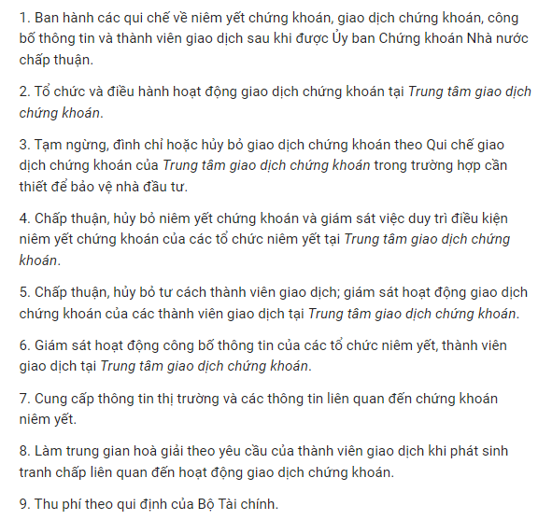
Câu 18. Môi giới chứng khoán là một nghiệp vụ kinh doanh chứng khoán, trong đó một công ty chứng khoán đại diện cho khách hàng tiến hành giao dịch chứng khoán thông qua:
a.Cơ chế giao dịch tại Sở giao dịch chứng khoán hoặc thị trường OTC, trong đó Sở giao dịch CK / Thị trường OTC cùng chia sẻ trách nhiệm về kết quả kinh tế của giao dịch đó với khách hàng.
b.Cơ chế giao dịch tại Sở giao dịch trong đó khách hàng chịu trách nhiệm về kết quả kinh tế của giao dịch đó.
c.Cơ chế giao dịch tại thị trường OTC trong đó khách hàng chịu trách nhiệm về kết quả kinh tế của giao dịch đó
d.b và c
Câu 14. Trong tháng 7 chúng ta không có ngày nghỉ lễ, giả sử bạn là người đầu tư bán cổ phiếu trên thị trường chứng khoán tập trung và đã được báo là bán thành công vào phiên giao dịch ngày 16 tháng 7 (thứ 6). Thờigian thanh toán theo quy định hiện hành là T+3. Thời gian tiền được chuyển vào tài khoản của bạn là:
a.Chủ nhật 18/7
b.Thứ hai 19/7
c.Thứ ba 20/7
d.Thứ tư 21/7
Câu 20. Việc quản lý chứng khoán tại Hệ thống lưu ký chứng khoán tập trung có thể được thực hiện
a.Thông qua Hệ thống tài khoản lưu ký chứng khoán tại Trung tâm lưu ký chứng khoán đối với chứng khoán ghi sổ.
b.Lưu giữ đặc biệt - lưu giữ chứng chỉ chứng khoán trong kho Trung tâm lưu ký chứng khoán đứng tên người gửi:
c.Do tổ chức phát hành quản lý
d.a và b
Câu 16. 1 công ty XYZ thông báo sẽ tiến hành gộp cổ phiếu, điều này sẽ làm
a.Không thay đổi gì
b.Tăng mệnh giá và giảm số lượng cổ phần
c.Giảm mệnh giá và tăng số lượng cổ phần
d.Tăng mệnh giá tương đương với chỉ số gộp.
Câu 19. Chức năng của hệ thống đăng ký, lưu ký, thanh toán bù trừ CK
I. Quản lý các CK lưu lý của khách hàng
II. Ghi nhận quyền sở hữu
III. Cungcấp các thông tin về CK bị giả mạo, mất cắp
IV. Phân phối lãi, trả vốn gốc và cổ tức bằng tiền cho người sở hữu CK
a.I, II
b.I, II, III
c.II, III, IV
d.Tất cả

Hệ thống lưu ký, đăng ký và thanh toán bù trừ chứng khoán có các chức năng sau:
– Thứ nhất, quản lý các chứng khoán lưu ký của khách hàng.
– Thứ hai, ghi nhận quyền sở hữu và các thông tin về tình tình thay đổi của các chứng khoán lưu ký cho khách hàng.
– Thứ ba, cung cấp thông tin về chứng khoán giả mạo, mất cắp.
– Thứ tư, thực hiện các nghiệp vụ thanh toán tiền và chuyển giao chứng khoán sau khi các giao dịch được thực hiện.
– Thứ năm, xử lý các thông tin về việc thực hiện quyền của người sở hữu chứng khoán đối với các tổ chức phát hành như: thông báo họp đại hội đồng cổ đông, đại diện uỷ quyền… và giúp khách hàng thực hiện quyền thông qua mạng lưới của hệ thống.
– Thứ sáu, phân phối lãi, trả vốn gốc và cổ tức cho người sở hữu chứng khoán.
– Thứ bảy, giúp quản lý tỷ lệ nắm giữ của người sở hữu chứng khoán.
– Thứ tám, cung cấp các dịch vụ khác liên quan đến chứng khoán như: cầm cố chứng khoán, thu hộ thuế…

Câu 17. Tiêu chuẩn bản chất đạo đức nghề nghiệp bao gồm
I. Có trình độ năng lực
II. Làm việc có tiêu chuẩn tay nghề
III. Có đạo đức tốt
IV. Có niềm tự hào.
a.I, II
b.II, III
c.I, II, III
d.Tất cả

